PAŹDZIERNIK


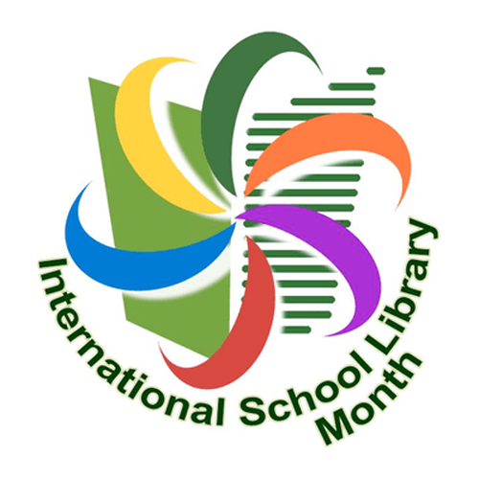
Międzynarodowy Miesiąc Bibliotek
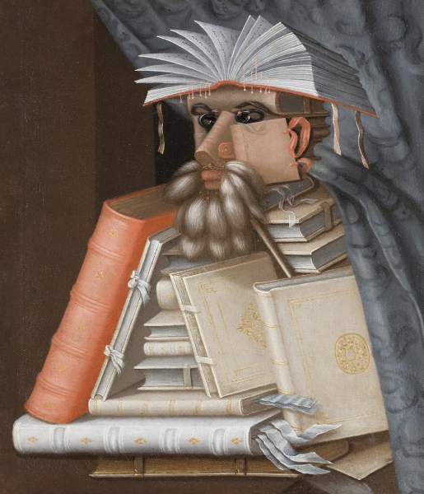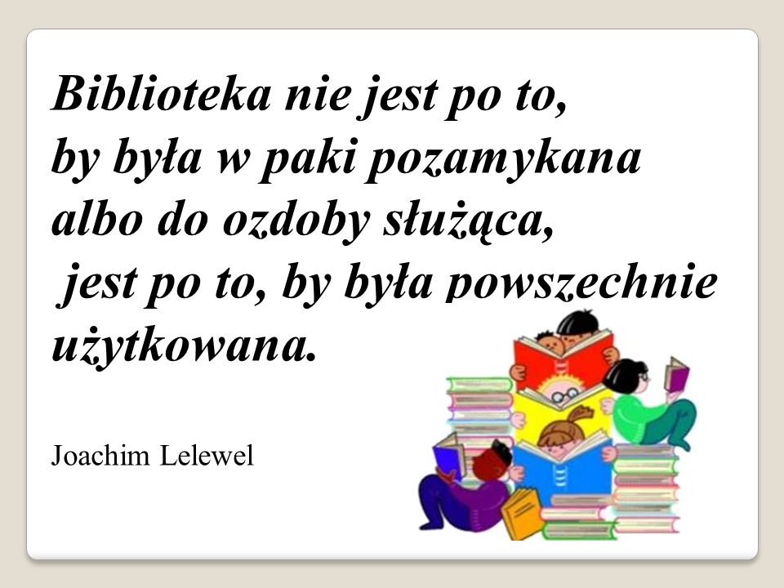
Giuseppe Arcimboldo – Bibliotekarz
BIBLIOTEKA ZAŁUSKICH
Pierwsza Biblioteka w Europie -
powstała w 1747 r.
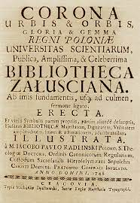

,, Poznajmy się w bibliotece – Biblioteka, miejsce dobre dla człowieka ’’
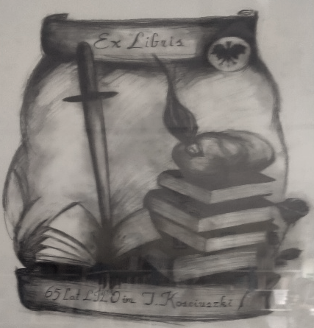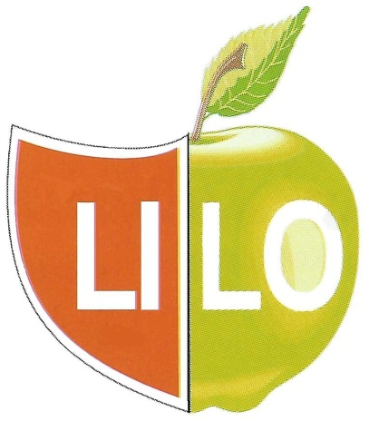
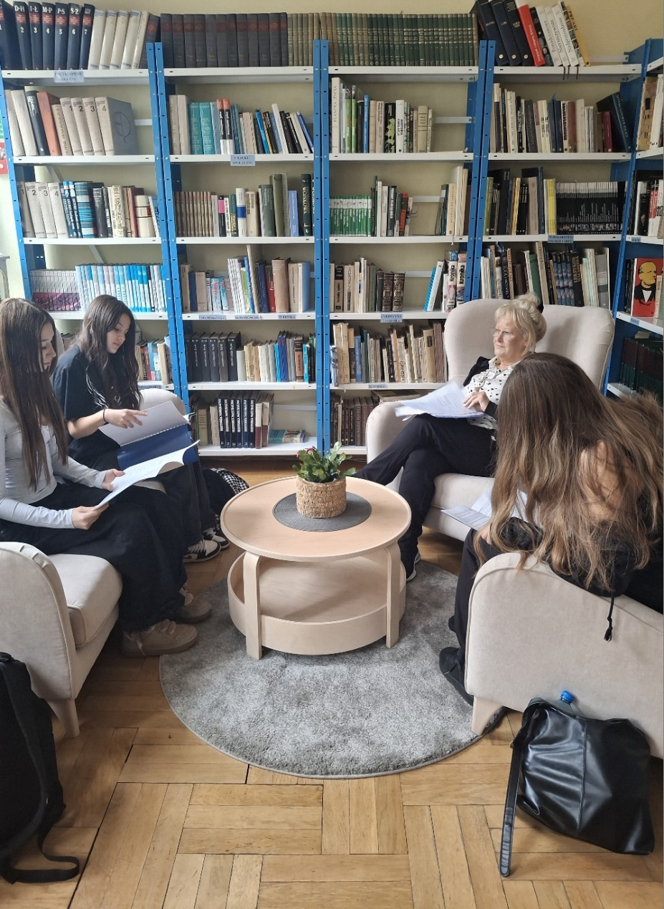
Organizatorka, autorka tekstów, grafika: Grażyna Szymczyk

Wystawa- Konkursy – Nowości czytelnicze
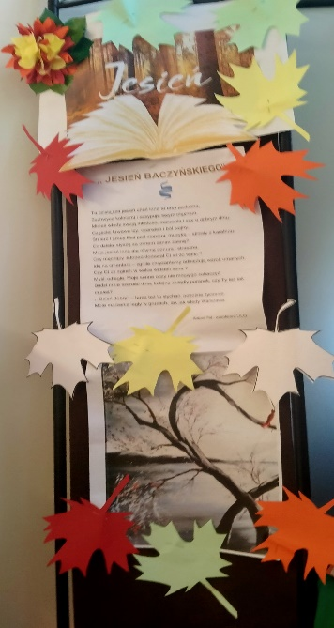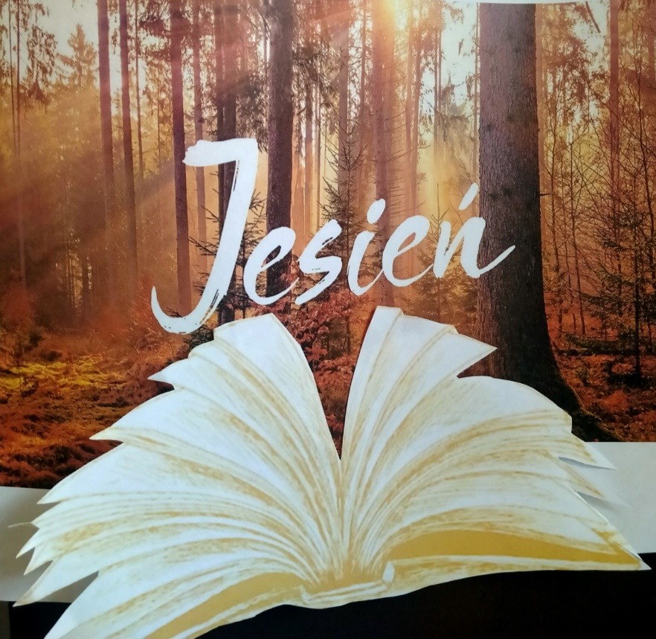
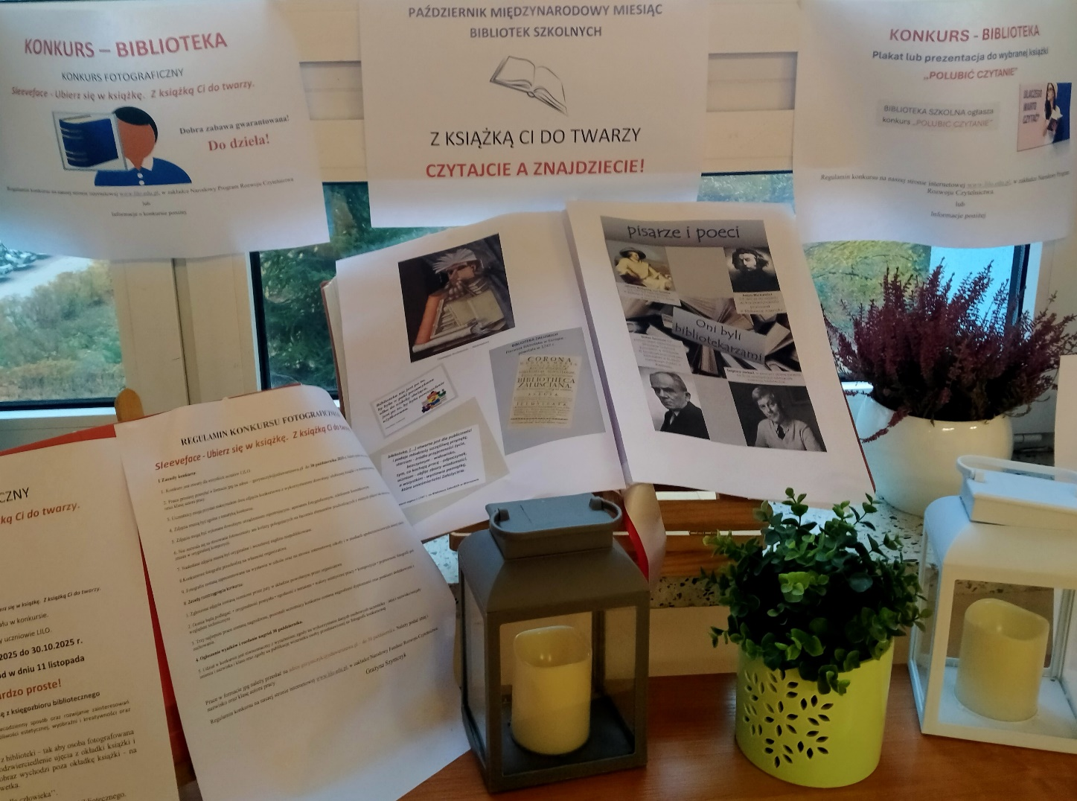
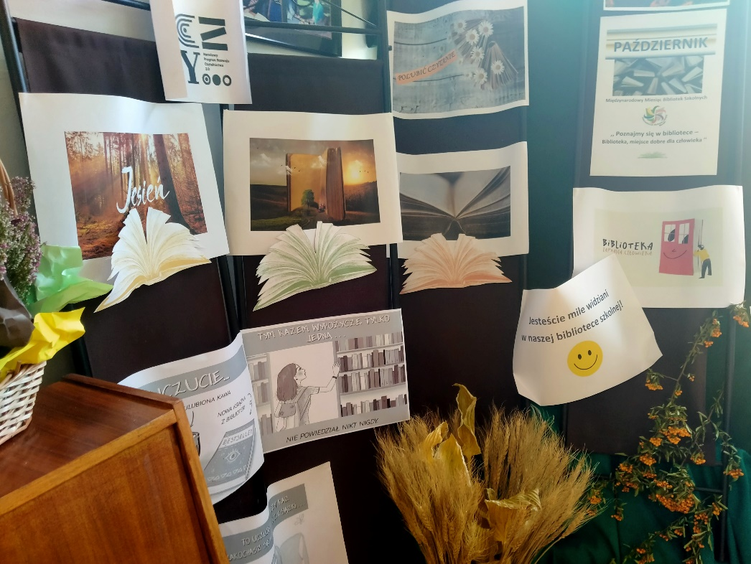

NA OSTRZU KSIĄŻKI
Dalej! naprzód!

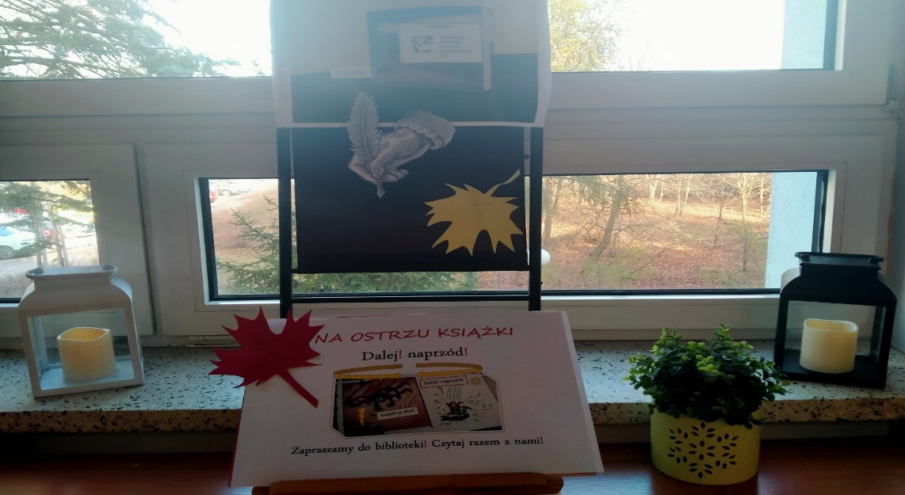
ZAPRASZAMY DO BIBLIOTEKI SZKOLNEJ
KONKURS FOTOGRAFICZNY
Sleeveface - Ubierz się w książkę. Z książką Ci do twarzy.



KONKURS PLASTYCZNO - GRAFICZNY
Plakat lub prezentacja do wybranej książki - Polubić czytanie
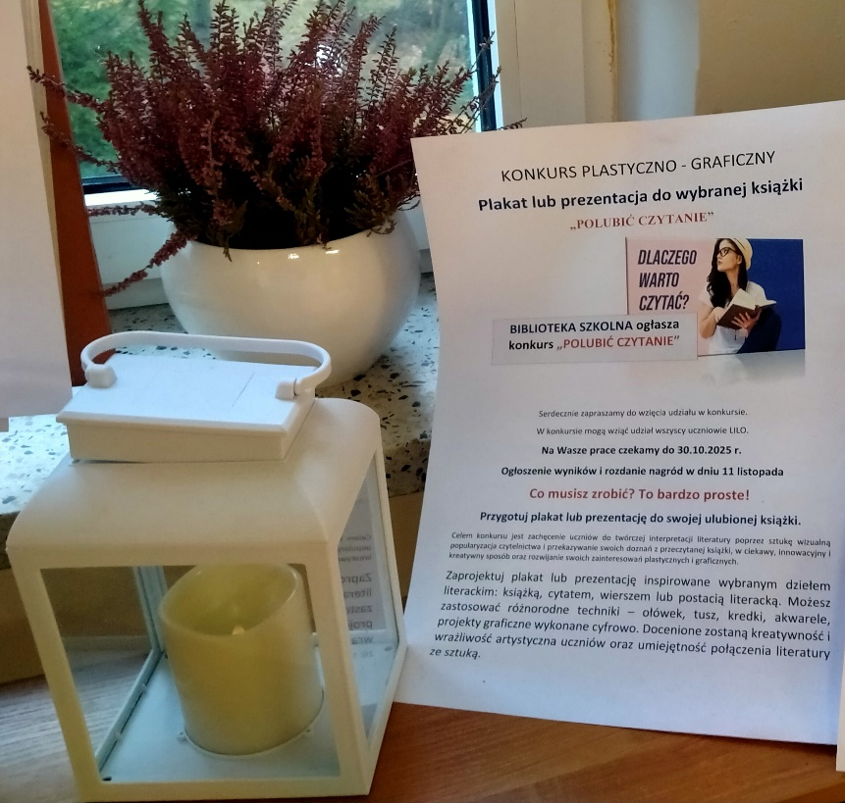

NOWOŚCI KSIĄŻKOWE

wybranych przez Was książek
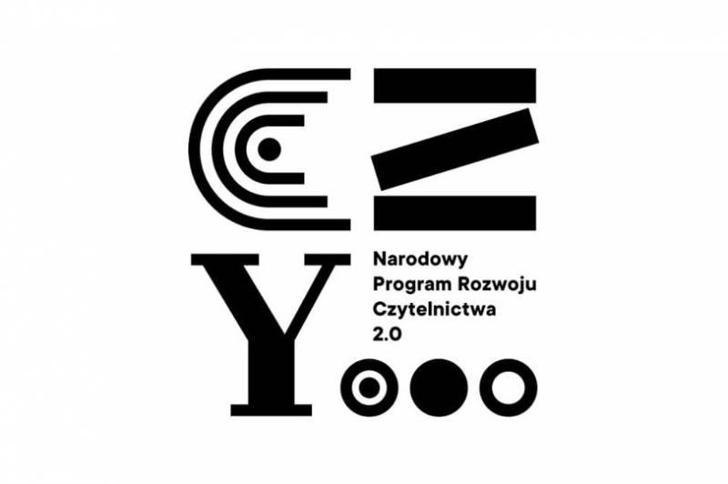

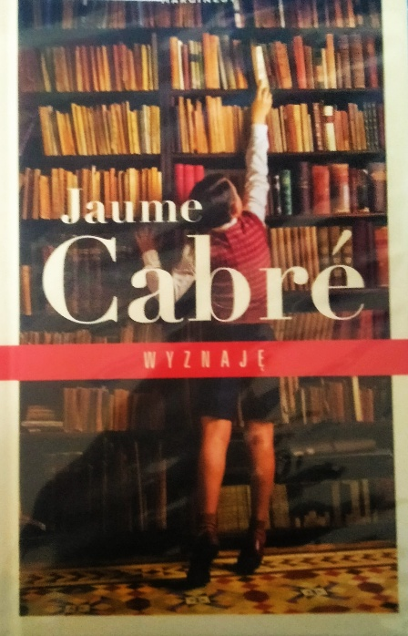
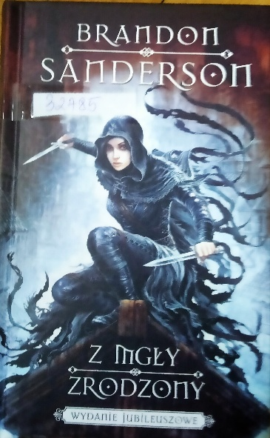

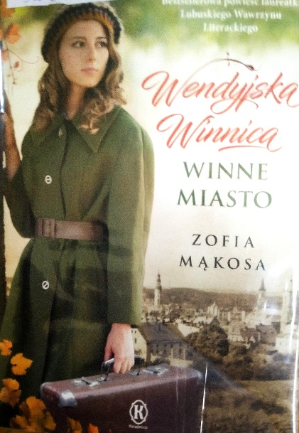
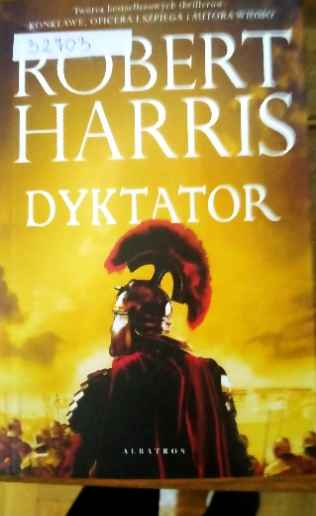
ZŁOTA LISTA
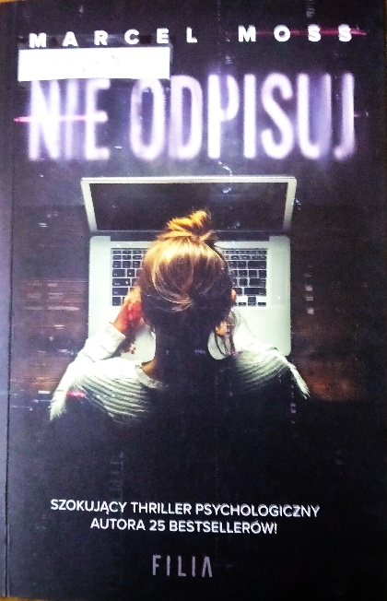
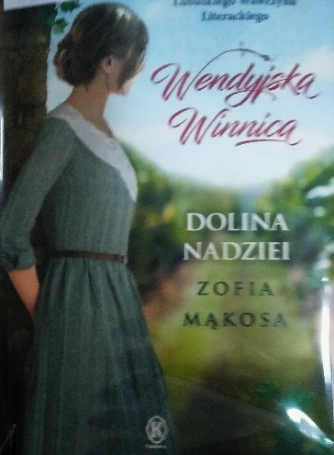
Galeria okładek,
recenzje

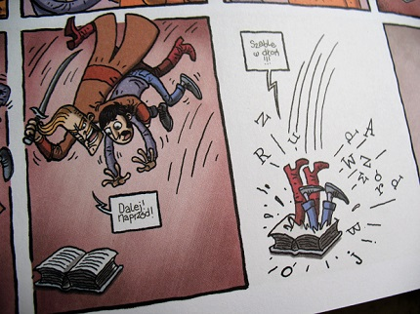
Dalej! naprzód!
książki w dłoń
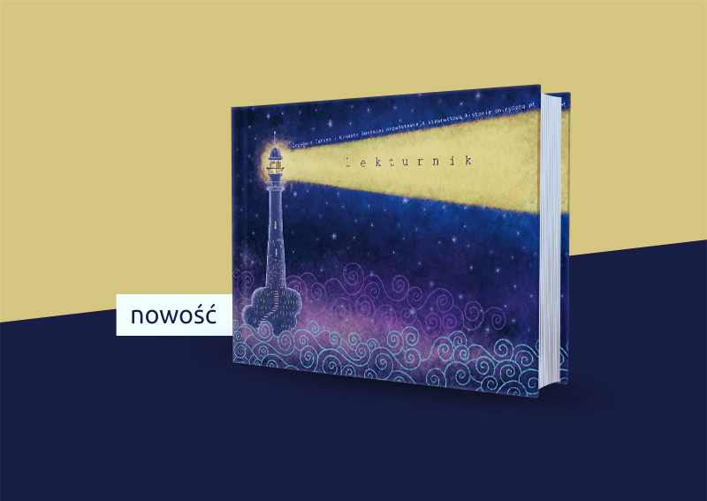
NOWOŚCI
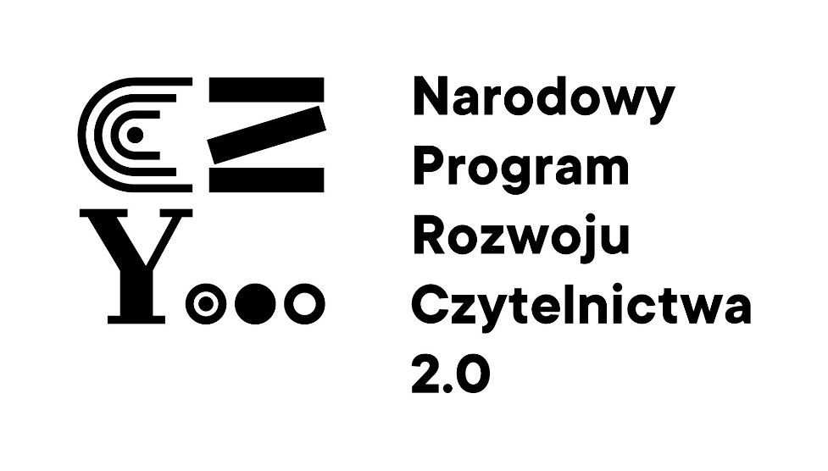
LISTA KSIĄŻEK ZAKUPIONYCH
POWIEŚCI
ROMANSE / OBYCZAJOWE / HISTORYCZNE
KRYMINAŁ / THILLER / HORROR
FANTASY / SCIENCE FICTION
KSIĄŻKI PSYCHOLOGICZNE DLA MŁODZIEŻY
Z UWZGLĘDNIENIEM PREFERENCJI CZYTELNIKÓW.
KSIĄŻKI ZAKUPIONE W RAMACH NPRCz
BIBLIOTEKA SZKOLNA LILO
LI Liceum Ogólnokształcące im. Tadeusza Kościuszki, ul. Kadrowa 9, 04 - 421 Warszawa
Lista książek wraz z recenzjami jest dostępna w osobnym dokumencie: NOWOŚCI
Grażyna Szymczyk
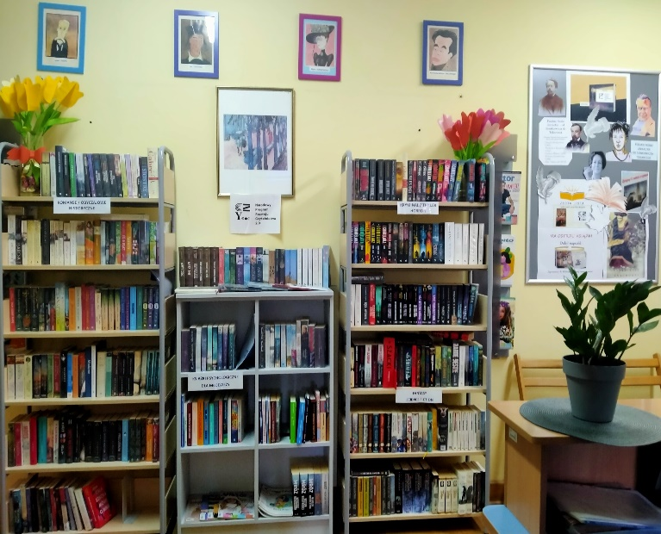
NOWOŚCI
„Z książką Ci do twarzy”
